**Spanner(플래너)**

**공학설계입문(화6목5)**

**강현구, 권승환**

내용

**문제 정의** 1

**문제 분석** 2

**자료 수집** 3

**설계 및 구현 내용** 5

**피드백 반영 및 개선 사항** 6

**팀 내의 역할 분담** 7

**구현된 작품의 기능 평가** 7

# 문제 정의

플래너는 공부할 때와 오늘 할 일을 적는 등 다양한 용도로 많이 쓰이고 있으며 공책, 스마트폰 애플리케이션과 같은 형태로 이루어져 있다. 주로 수험생과 직장인들에게 많이 쓰이고 있다.

이런 스마트폰 애플리케이션, 공책과 같은 플래너는 실용적인 부분에 아쉬운 점이 있다고 생각한다. 왜냐하면, 데스크톱과 노트북을 통해 일하거나 여가 생활을 즐기는 사용자가 공책으로 된 플래너를 따로 작성하기엔 번거로운 부분이 있을 수 있기 때문이다. 게다가 스마트폰 애플리케이션으로 되어있는 플래너는 호환성 문제로 컴퓨터 사용자가 사용할 수 없다. 따라서 컴퓨터로 주로 업무를 보는 사용자는 컴퓨터에 플래너 프로그램을 설치해서 사용해야 한다. 현재 컴퓨터에 설치해 사용할 수 있는 플래너 프로그램이 존재하고 있다. 하지만 컴퓨터를 켜자마자 플래너 프로그램을 켜고 작업을 시작하기엔 많은 과정을 거쳐야 하므로 플래너를 작성하기엔 많은 번거로움이 존재한다. 그리고 프로그램을 별도로 설치해야 하기에 많은 과정을 거쳐야 플래너를 사용할 수 있다.

현재 대한민국이나 전세계가 COVID-19팬데믹으로 인해 많은 사람들이 집에서 자가격리를 하고 있는 실정이다. 그래서 많은 학생과 직장인들은 집에서 데스크탑과 노트북으로 학업과 업무를 하고 있다. 플래너를 사용하는 학생, 직장인이라면 기존과 같이 공책이나 스마트폰 애플리케이션을 통해 계획을 작성할 것이다. 하지만 컴퓨터를 통해 인강을 듣거나 업무를 보면서 플래너를 작성할 수 있다면 편리할 것이라 생각한다. 그래서 좀 더 편리하게 플래너를 작성할 방법이 없나 고민했다.

추가적으로 기획하는 프로젝트가 도움을 줄 수 있는 부분이 무엇이 있을지 고려해봤다. 컴퓨터를 사용하여 업무를 보거나 단순 웹 서핑을 하는 사용자의 연령층은 다양하기에, 컴퓨터를 사용하시는 노인분들에게도 도움이 될 수 있다고 생각했다. 나이가 들면 들수록 기억력이 감퇴된다는 것이 떠올랐다. 그래서 노인분들에게도 도움이 될 만한 플래너를 만들면 좋을 거 같다는 생각을 했다. 따라서 이러한 점들을 고려해 컴퓨터를 통해 플래너를 작성할 수 있고, 그 방법이 단순해 모든 연령의 사람들이 쉽게 접근할 수 있도록 기획한다.

# 문제 분석

앞서 말했듯이 기획한 프로그램은 컴퓨터를 통해 사용할 수 있도록 한다. 거기에 더불어 모든 나이의 사용자들이 사용하기 편리하게 제작해야 한다.

우선 어떤 형태의 플래너 프로그램으로 만들어야 할지 고민했다. 접근하기 쉬워 많은 사람이 사용하기 쉬운 보편성이 있는 프로그램으로 만드는 것이 사용자 입장에서 편할 것이다. 추가적으로 개발하는 입장에서도 쉽다면 더욱 좋다고 생각했다. 이런 점들을 고려해서 제작할 수 있는 프로그램으로 고민한 결과 HTML을 이용한 웹 페이지 플래너를 제작하고자 한다.

사용자들이 쉽게 플래너를 작성할 수 있고, 한눈에 보기 쉬운 플래너를 만들기 위해서 시작페이지와 간편 플래닝 차트를 결합해야 한다. 그래서 사용자들이 웹을 켜자마자 자신이 세운 계획을 볼 수 있고, 수정도 가능하다. 컴퓨터를 켜고 평소 사용하는 웹 페이지를 키기만 하면 내 계획을 볼 수 있어 기억력이 좋지 않으신 노인분들도 쉽게 계획을 기억해낼 수 있다고 생각한다.

그 외에 추가적인 기능들도 넣어보고자 한다. 컴퓨터 작업 표시줄에 시간을 볼 수 있는 시계 기능이 있지만, 플래너 시작페이지에도 시계를 넣어 사용자가 굳이 시선을 밑에 두지 않도록 만들어 편리성을 추구하고자 한다. 그리고 사용자의 위치를 확인하면서 날씨도 확인할 수 있도록 하고, 자주 사용하는 사이트를 즐겨 찾기를 설정해 플래너를 보며 확인할 수 있게 하는 등 다양한 기능들을 사용할 수 있게 하고자 한다.

# 자료 수집

우선 노인분들이 컴퓨터를 얼마나 사용하는지 확인하기위해 자료를 찾았다. 노인분들이 컴퓨터를 많이 사용하신 노인분들이 주로 모바일보단 PC를 사용하시기에 [1]웹 사이트로 플래너를 사용할 수 있게끔 한다. 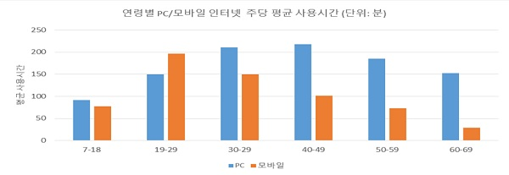

더불어 건망증 노인이 태블릿 PC로 지난번 학습한 내용을 다시 떠올리게 하는 회상 훈련을 하여 기억력이 향상되고 치매 발전 속도를 늦췄다는 기사도 있다[2]. 이를 통해 플래너의 시작페이지에 플래닝 차트를 띄어 자신의 계획을 다시 인지한다면 기억력의 감퇴를 늦출 수 있을 거라 생각한다.

기존 컴퓨터로 사용할 수 있는 플래너 프로그램들을 조사했다.

첫 번째로 ‘이지플래너’이다. 이지플래너는 일정관리, 팀보드와 더불어 메모장, 캡처, 포스트잇 등의 기능들도 사용할 수 있는 프로그램이다. 우선 이 프로그램의 특징으로는 달력 형식으로 되어있고 안의 빈칸에 일정을 넣어 사용한다. 그리고 백그라운드 원터치 기능이 포함되어 있다. 이 프로그램과 저희 프로그램의 차이점은 일단 프로그램의 차이이다. 이지플래너는 설치하는 형식의 프로그램으로 저희가 기획한 웹페이지 플래너와는 큰 차이점이 있다. 그리고 형태의 차이점이 있다. 저희 플래너는 달력 형식이 아닌 차트 형식이라고 할 수 있다. 이런 차트 형식의 장점으로는 달력 형식보단 가독성이 좋다고 할 수 있다. 비교적 큰 글씨로 내용을 보여주기 때문이다. 소비자의 피드백을 반영하여 Spanner도 달력 형식으로 된 Version 2를 개발했다.

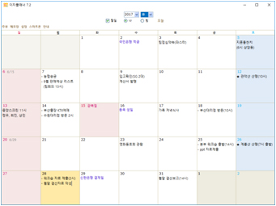 “이지플래너, <http://www.ezplanner.kr/>"

두 번째 프로그램은 ‘DesktopCal’이다. 이 프로그램도 역시 ‘이지플래너’와 유사한 달력 형태를 이루고 있다. 이 프로그램만의 특징이라면 배경화면에 바로 띄울 수 있다는 점이다. 그 상태로 텍스트를 수정할 수 있다.

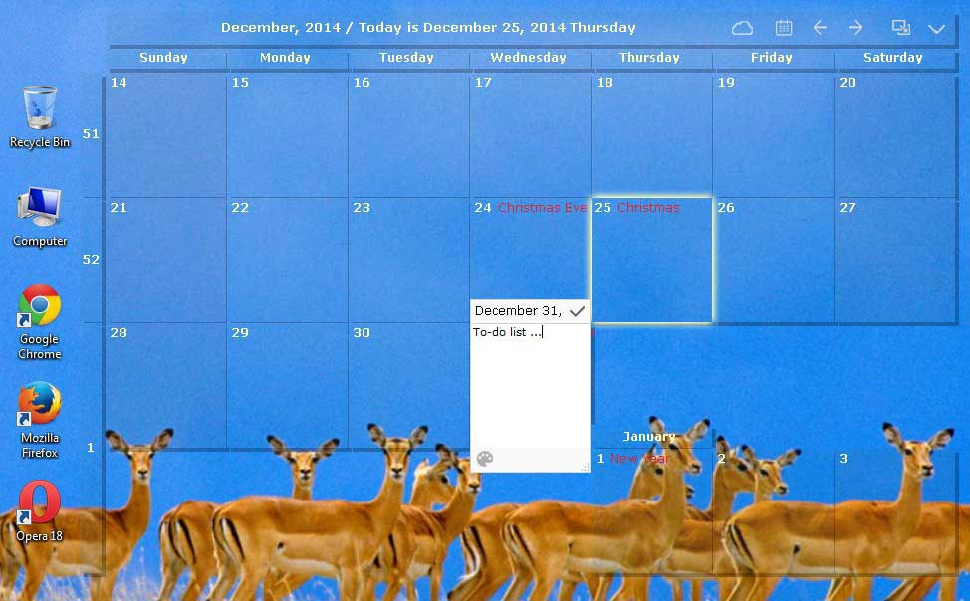

“DesktopCal, <http://www.desktopcal.com/> ”

개발을 진행하면서 실시간 날씨에 관한 자료를 찾았다.

# 설계 및 구현 내용

Spanner는 HTML과 JAVA Script를 기반으로 제작했다. 따라서 크롬 프로그램을 통해 사용할 수 있다.

Version 1에 구현된 기능들은 총 6가지이다. 기본적으로 주요 기능인 To-Do 리스트는 자바 스크립트의 Dom, click, event 함수를 사용했다. 다음으로는 시간, 서울시를 기준으로 한 실시간 시계를 get time 함수를 사용해서 구현했다. 세 번째로는 changeMessage 함수를 통해서 유동적인 감성 문구를 구현했다. 이는 일정시간마다 자동으로 문장의 한 단어가 바뀌게 하여 다양한 뜻을 가진 문장을 만들도록 한다. 네 번째로는 즐겨찾기 기능으로 <a href - <img src를 통해 구현했다. 이때 로고 사진은 직접 구했으며, 링크도 직접 개발 플랫폼에서 삽입했다. 다섯 번째로는 배경화면 이미지가 시간대에 따라 바뀌는 것과 같은 시간대에 여러 가지 사진을 웹 페이지의 새로 고침을 통해 배경화면으로 설정되게 했다. 이는 get hours로 시간을 가져와서 24시간을 세 구간으로 아침, 점심, 저녁으로 나누어 배경화면과 문구를 바뀌게 했다. 그리고 마지막으로는 날씨입니다. 날씨는 openweatherapi으로 구현했다. 현재 openweatherapi은 유료화가 되어 웹페이지 실행 시 오류가 발생한다.

# 피드백 반영 및 개선 사항

발표를 진행하면서 여러 피드백을 들을 수 있었다. 첫 번째 피드백은 플래너로서의 기능이 약하다는 점이었다. 이때 플래너로서의 기능이 약하다는 점이 무엇인지 고찰하는 과정에서 Version 1의 부족한 부분을 알 수 있었다. Version 1의 To-Do 리스트는 그저 할 일을 적고 지운다는 기능만 가지고 있었기에 날짜와 할 일을 완료했는지를 확인할 수 없었다. 따라서 Version 1의 To-Do 리스트는 다소 빈약하다고 할 수 있다. 그리고 두 번째 피드백은 캘린더 형식을 선호하는 사람들을 위한 기능이 필요하다는 점이었다. 따라서 Version 2의 개발을 시작했으며 초기 기획했던 방향, 사용자가 편하게 볼 수 있고 사용할 수 있도록 하는 것은 그대로 유지했다. 피드백을 반영한 Version 2는 Version 1과 To-Do 리스트의 형태가 다르다. Version 1의 To-Do 리스트는 플로팅 차트 방식이었다면 Version 2는 캘린더 형식이다. 캘린더는 날짜 부분이 없어져 축소되는 기능도 포함되어있다. 그리고 원하는 날짜에 할 일을 넣을 수 있으며 할 일을 완료했으면 Done 버튼을 눌러 완료했다고 표시하는 기능을 추가했다. 따라서 소비자들의 피드백을 반영한 Spanner Version2를 개발했다.

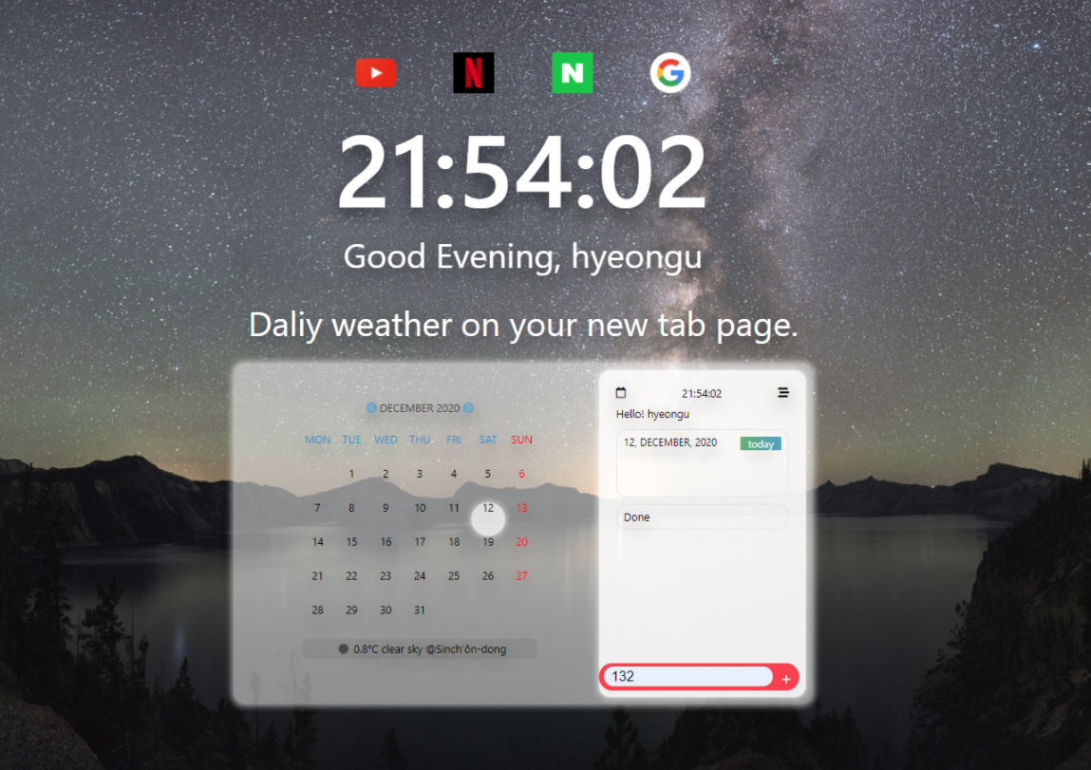 <- Version 2의 캘린더 형식

# 팀 내의 역할 분담

|  |  |  |
| --- | --- | --- |
| 분류 | 세부 사항 | 담당자 |
| 개발 | 필요한 자원 탐색 | 권승환 |
| 웹 디자인 | 강현구 |
| 웹 개발 | 강현구 |
| 발표 | 최종 보고서 작성 | 강현구, 권승환 |
| 프레젠테이션 작성 | 권승환 |
| 발표 및 Q&A | 강현구 |

# 구현된 작품의 기능 평가

첫 번째로 주된 기능인 To-Do 리스트 기능이다. To-Do 리스트는 Version 1과 Version 2를 비교하여 본다면 기능이 많이 추가됐다고 볼 수 있다. Version 1은 플로팅 차트로 할 일을 적고 완료했다면 지우는 형식이었다면, Version 2는 캘린더 형식으로 원하는 날짜에 할 일을 추가할 수 있고 완료했다면 표시도 할 수 있는 기능이 있다. 따라서 정확하고 간편하게 할 일을 적을 수 있어 많은 부분이 개선되었다고 평가할 수 있다.

두 번째는 시계 기능이다. 이 기능은 웹 페이지에 큰 부피를 차지하므로 상당히 눈에 띈다. 따라서 시간을 보여주는 역할은 잘 수행한다고 평가할 수 있다. 하지만 이 시계에는 문제점이 있다. 바로 서울시를 기준으로 한 시간이라 해외에서는 사용하기엔 다소 어려운 부분이 있다.

세 번째로는 일정 시간마다 바뀌는 문구 부분이다. 이 또한 큰 영역을 차지하므로 사용자에게 쉽게 노출된다. 이 기능은 별문제없이 작동하고 매력적 품질요소라 판단된다. 따라서 소비자들의 개인 선호도에 따라 만족도가 다를 것이라 판단된다.

네 번째로는 즐겨찾기 기능이다. 이는 사용자가 원하는 웹 사이트를 추가하여 사용할 수 있는 기능이다. 이는 개발 초기에서 문제점이 발생했다. 바로 웹 사이트를 추가하기 위해서는 개발 플랫폼에서 사이트 주소를 직접 입력하고, 로고까지 넣어야 한다는 문제점이었다. 이를 해결하려 했지만, 개발 기간에 어려움이 있어 이루어지지 못했다.

다섯 번째로는 배경화면이다. 배경화면은 디자인적인 부분으로 소비자가 Spanner를 사용하는 데 있어서 큰 역할을 할 것으로 판단했다. 따라서 우수한 사진들로 구성해서 배경화면으로 설정했다. 또한, 이 기능도 소비자의 선호도에 따라 만족도가 다를 수 있다. 이를 개선하기 위해서 배경화면을 사용자가 쉽게 바꾸도록 하려 했지만, 개발 기간에 어려움이 있어 구현하지 못했다. 따라서 소비자가 직접 개발 플랫폼에 사진을 추가해야 한다.

마지막으로는 날씨 기능입니다. 날씨 기능은 현재 위치를 추적해서 날씨를 알려주는 기능입니다. 이 기능은 openweatherapi로 구현했는데 이는 현재 유료버전 밖에 존재해 웹 페이지를 실행 시 오류가 발생합니다. 이는 정식 출시 직전에 결제를 진행하면 해결되는 문제이다.

1. 인터넷 사용시간 기준, 연령별 PC-Mobile 이용시간 비교,” <https://www.dailysecu.com/news/articleView.html?idxno=19333>”, 2017
2. 건망증 노인, 태블릿PC로 혼자 훈련하니 기억력 향상,” <https://www.sciencetimes.co.kr/>”, 2017